**恩派·社创大赛|2017年青岛市市北区社会创业大赛招募报名中！**

我相信——

你时常艳羡那些知名的公益项目创始人，敬佩引领公益的大咖；

我也明白——

你关切社会问题，一腔济世热情，希望组织人马，带头创造改变。

那么，赶上了 青岛市市北区社会创业大赛，你真的很幸运！

这可能是你 目前遇到最好的机遇！

因为，你将获得我们 全方位的孵化培育支持

——优质的办公空间、专业的训练课程、全面的业务咨询，持续的培育跟进和资源推介......这些，全部 无偿贡献给你！

**大赛简介**

2017年青岛市市北区社会创业大赛，由青岛市市北区民政局主办，恩派（NPI）公益组织发展中心承办，旨在以大赛为载体，传播公益新理念，网罗公益人才，为市北区初创期社会组织提供综合支持，扩大社会组织增量、助力存量质量提升，加强社会组织人才队伍建设，提升市北区社会组织知名度和影响力，最终改善市北区社会组织领域整体生态，为社会组织参与社会建设提供创新思路与新做法。大赛将通过初赛、复赛、决赛等环节，对参赛者层层筛选，并将评审、能力建设等服务融于其中。

**大赛流程**

**社创大赛流程**

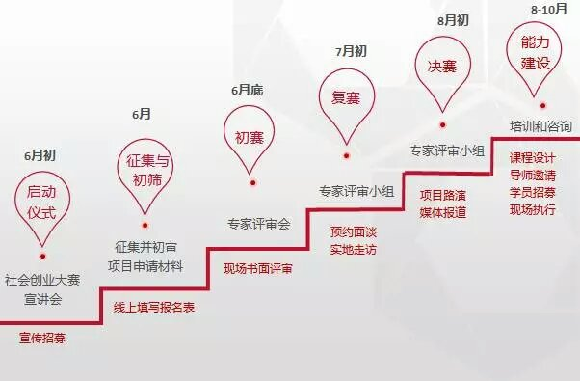

**申请条件：**

**您应该是——**

一位中国公民，年龄在18周岁以上，具有完全民事行为能力，还有一个初具雏形的社会创业方案；

**我们希望——**

您把解决社会问题当做自己终身的事业（现在全职或未来打算全职）；

**如果——**

您的朋友们评价您的关键词中包含以下这几个词：强烈社会责任感、脚踏实地、创新能力、资源整合能力、有感染力、善于沟通、学习能力强；

**如果，您准备好了——**

有一定的社会资源积累，有一定的组织运营经验（社团/企业/机构）能承担基本的创业风险；

**当然，如果您——**

愿意将机构财务公开，接受恩派(NPI)及出资方财务审计；当前非常需要我们的服务——办公场地，陪伴式的辅导，实用的能力提升计划。

那么，我们张开双臂欢迎您！

如果你具备上述的资质，我们一站式的创业服务将为你敞开大门~

小编在前面说过哟，重点来了，往下看吧！

**你将收获：**

**No.1 孵化基础服务**

**办公场地：**（免费办公位）

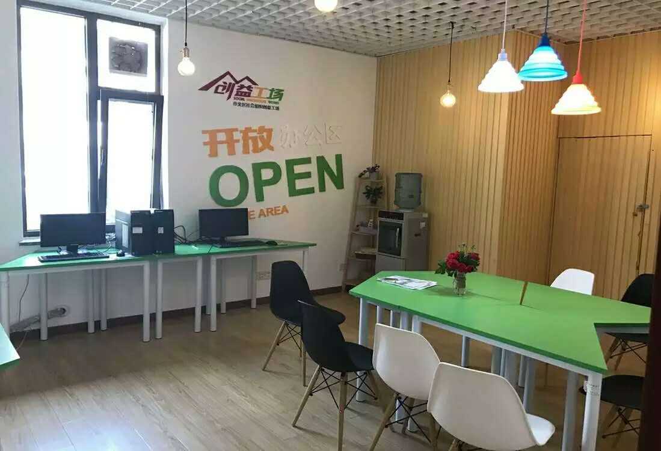

**公共空间&会议室：**





**No.2 孵化增能服务**

**能力建设：**4场能力建设培训

**基础咨询：**登记注册咨询、财税咨询、法律咨询、年检咨询

**专业咨询服务：**为入围的6家机构提供定制咨询辅导，每家组织至少2次，每次不低于1小时

月度培育跟进

出壳洽谈

**传播支持：**最公益杂志、 “创益经”微信公众号

**资源链接：**政府、企业对接会

**“益行家”—未来公益领袖培养计划：**对话公益大使（每季度1次）创益乐分享（每季度1次）、益行家空间（每季度1次）

怎么样，有没有蠢蠢欲动？

不论如何，小编都希望你深思熟虑，带着成熟的计划和稳健的心态，戳开大赛的报名表！

**活动地址：**

**青岛市市北区**

**报名截止日期：**

**即日起至2017年6月28日**

**报名方式：**

**扫描下方二维码，**线上填写报名表，完成报名。



**如有问题可发送邮件至bjfh@npi.org.cn或拨打电话010-56269443进行联系**

